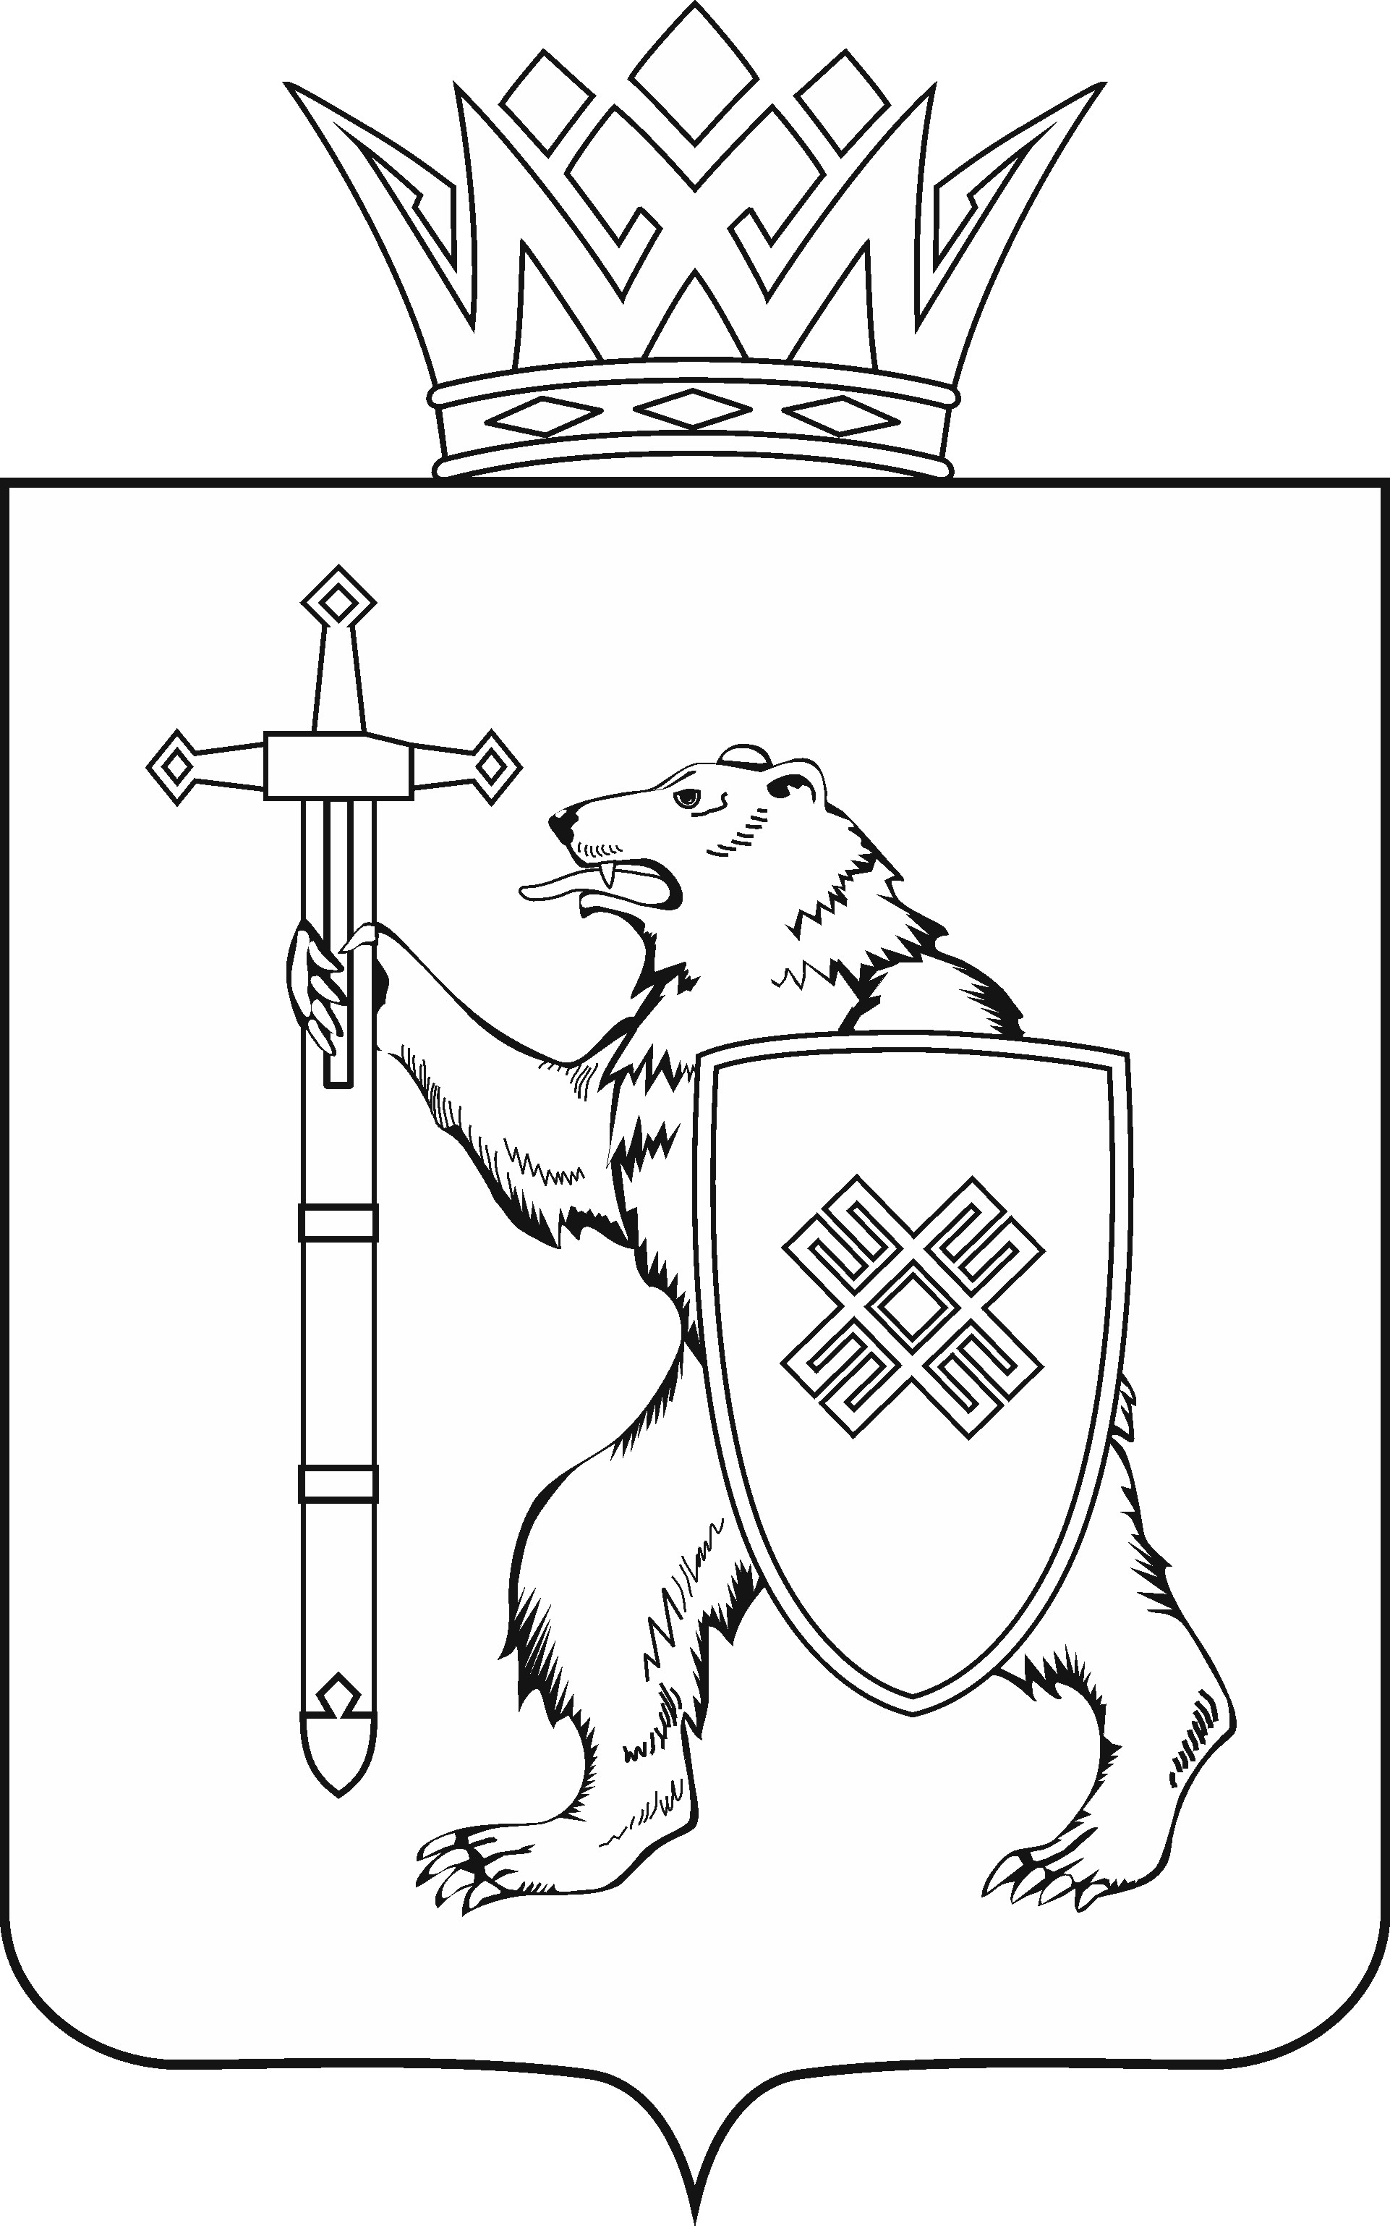
МАРИЙ ЭЛ РЕСПУБЛИКЫН КУГЫЖАНЫШ ПОГЫНЖО  АГРОПРОМЫШЛЕННЫЙ КОМПЛЕКСЫМ ВИЯҥДЫМЕ, ЭКОЛОГИЙ ДА ПӰРТӰС ДЕНЕ ПАЙДАЛАНЫМЕ ШОТЫШТО КОМИТЕТ  Ленин проспект, 29-ше,  Йошкар-Ола, 424001 |  | ГОСУДАРСТВЕННОЕ СОБРАНИЕ РЕСПУБЛИКИ МАРИЙ ЭЛ  КОМИТЕТ  ПО РАЗВИТИЮ  АГРОПРОМЫШЛЕННОГО  КОМПЛЕКСА, ЭКОЛОГИИ И ПРИРОДОПОЛЬЗОВАНИЮ  Ленинский проспект, 29,  г. Йошкар-Ола, 424001
Тел. (8362) 64-14-16, 64-13-95, факс (8362) 64-14-11, E-mail: info@gsmari.ru

ПРОТОКОЛ № 66

ЗАСЕДАНИЯ КОМИТЕТА

23 июня 2023 года  9.00 | Заочное
ПОВЕСТКА ДНЯ:

О проекте закона Республики Марий Эл «О внесении изменений в статью 4 Закона Республики Марий Эл «О регулировании отдельных отношений в области охоты и сохранения охотничьих ресурсов на территории Республики Марий Эл».
Комитет решил:
1. Поддержать проект закона Республики Марий Эл «О внесении изменений в статью 4 Закона Республики Марий Эл «О регулировании отдельных отношений в области охоты и сохранения охотничьих ресурсов на территории Республики Марий Эл» с учетом заключения правового управления Аппарата Государственного Собрания Республики Марий Эл (прилагается).
2. Направить проект закона Республики Марий Эл «О внесении изменений в статью 4 Закона Республики Марий Эл «О регулировании отдельных отношений в области охоты и сохранения охотничьих ресурсов на территории Республики Марий Эл» на рассмотрение комитетов Государственного Собрания Республики Марий Эл.

